USER GUIDE

Sistem Pelaporan Beban Kerja Dosen Online

ASESOR

Lembaga Layanan Pendidikan Tinggi Wilayah VI

Kementerian Pendidikan dan Kebudayaan

DAFTAR ISI

DAFTAR ISI 1
PENDAHULUAN 2
ALUR SISTEM 3
I. LOGIN SISTEM UNTUK ASESOR 5
II. MENU PENILAIAN ASESOR BKD 6
A. Data Laporan 7
B. Daftar Kegiatan 7
C. Syarat Khusus 11
D. Status Laporan 11
FAQ 14

PENDAHULUAN

Puji Syukur kami panjatkan atas kehadirat Tuhan Yang Maha Kuasa atas limpahan rahmat serta karunia-Nya sehingga kami dapat mempersembahkan Sistem Pelaporan Beban Kerja Dosen Online ini sebagai wujud komitmen kami untuk senantiasa meningkatkan pelayanan pengembangan Sumber Daya Manusia (Dosen) pada Perguruan Tinggi (PT) di lingkungan Lembaga Layanan Pendidikan Tinggi (LLDIKTI) Wilayah VI, Kementerian Pendidikan dan Kebudayaan.

Sistem Pelaporan Beban Kerja Dosen Online ini dibuat dalam rangka memudahkan dosen dalam melaporkan beban kerja dosen setiap semester agar lebih efektif dan efisien. Selain itu dengan adanya sistem ini akan mempermudah LLDIKTI Wilayah VI dalam memonitoring beban kerja dosen pada perguruan tinggi swasta di lingkungan LLDIKTI Wilayah VI.

Bersama ini pula kami sertakan User Guide sebagai panduan Asesor dalam menggunakan dan mengoperasikan Sistem Pelaporan Beban Kerja Dosen Online.

Semoga bermanfaat.

ALUR SISTEM

Alur Sistem Pelaporan Beban Kerja Dosen terbagi menjadi 2 (dua), alur yang pertama adalah alur bagi Dosen yang memiliki Status Aktifitas Aktif dan Ijin Belajar. Berikut adalah penjelasan alurnya :
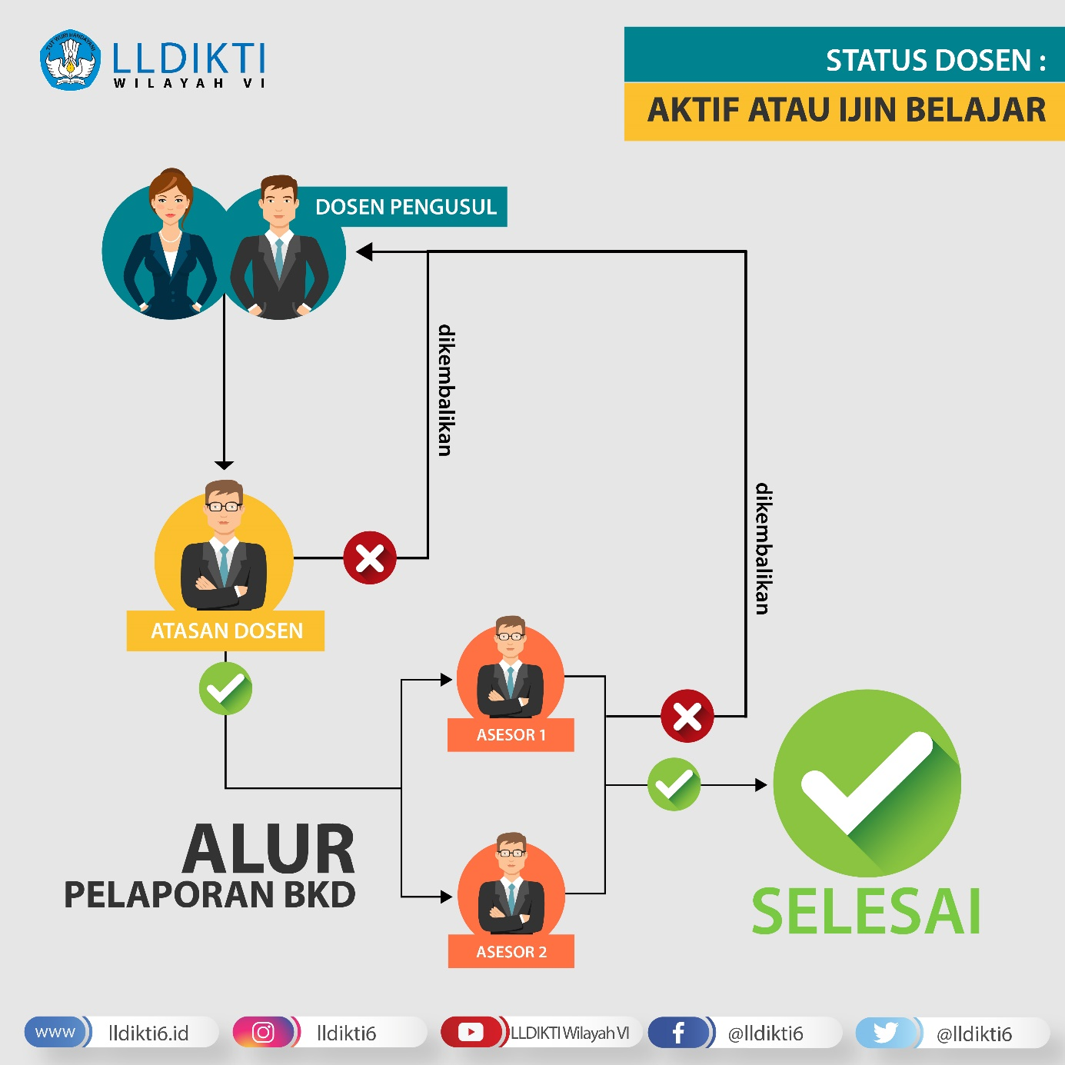

Sedangkan alur yang kedua adalah bagi Dosen yang memiliki Status Aktifitas Tugas Belajar, Cuti dan Tidak Aktif. Berikut adalah penjelasan alurnya :
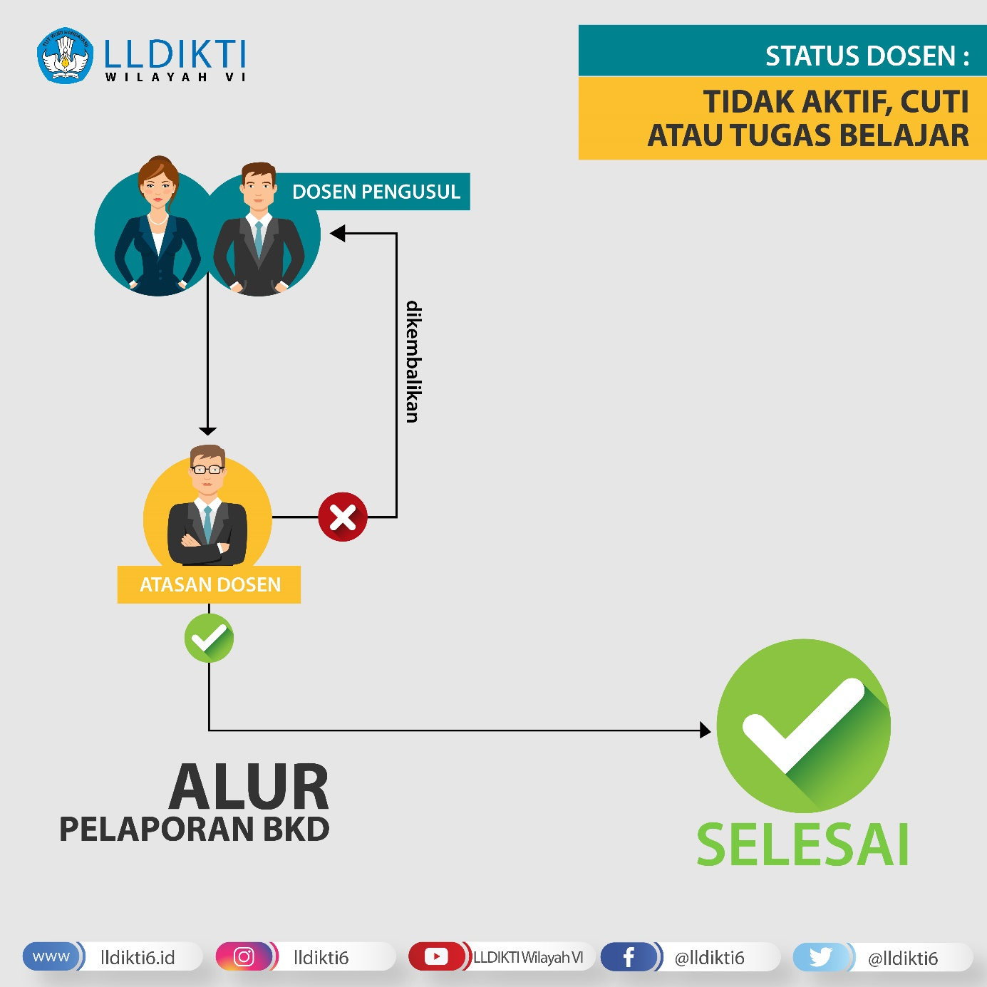
Asesor memiliki peran yang penting dalam Sistem Pelaporan Beban Kerja Dosen. Tugas Asesor adalah menilai kegiatan yang diusulkan oleh dosen pengusul dengan status Aktif dan Ijin Belajar. Asesor merupakan dosen yang telah memiliki Nomor Induk Registrasi Asesor (NIRA).

LOGIN SISTEM UNTUK ASESOR
Langkah pertama yang harus dilakukan oleh Asesor adalah login Sistem Informasi LLDIKTI Wilayah VI. Berikut adalah langkah-langkah login sistem:
- Buka browser internet, menggunakan Google Chrome atau SAFARI.
- Ketikan alamat url https://sistem.lldikti6.id/dosen/ pada browser.
- Selanjutnya akan tampil form login sebagai berikut :
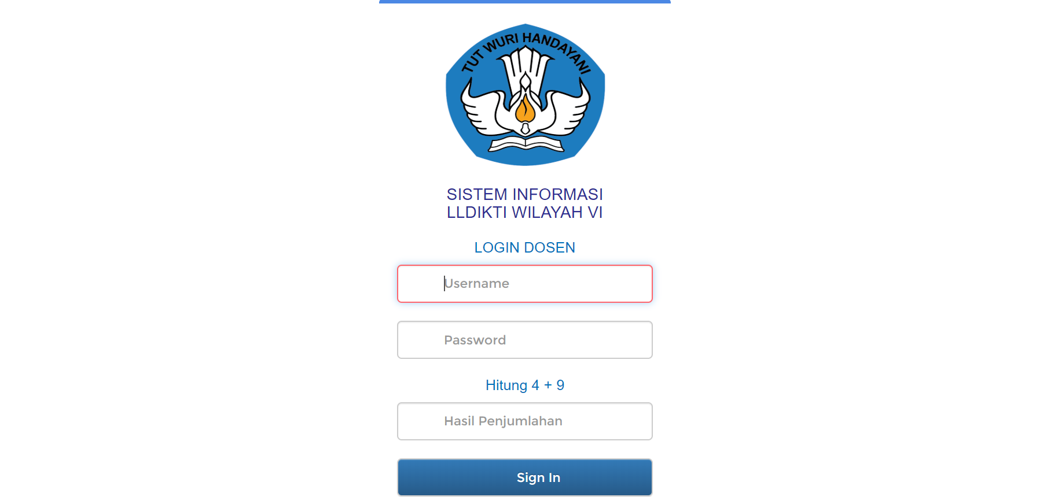
- Masukkan Username, Password, dan Hasil Penjumlahan yang tampil.
- Selanjutnya klik Sign In.
(klik Sign In / enter harus setelah mengisi secara lengkap username, password, dan hasil penjumlahan). Refresh browser jika terlanjur meng-klik Sign in sebelum semua isian terisi.

Bagi Asesor yang berasal dari luar LLDIKTI Wilayah VI silakan menghubungi Perguruan Tinggi Dosen Pengusul, agar mengusulkan penambahan data asesor (NIDN Asesor, Nama Asesor, NIRA, Bidang Ilmu, Asal PT dan alamat email Asesor) melalui Menu Surat Keluar di sistem LLDIKTI Wilayah VI.

MENU PENILAIAN ASESOR BKD
Menu Penilaian Asesor BKD hanya muncul untuk dosen yang telah memiliki NIRA dan terdaftar di Sistem LLDIKTI Wilayah VI. Validasi ajuan laporan Beban Kerja Dosen dapat dilakukan dengan cara sebagai berikut:
  - Klik menu Penilaian Asesor BKD sehingga muncul daftar dosen yang telah diajukan oleh atasan dosen untuk divalidasi asesor tersebut.
  - Klik Tombol Validasi pada kolom Aksi setiap ajuan dosen sesuai semesternya.
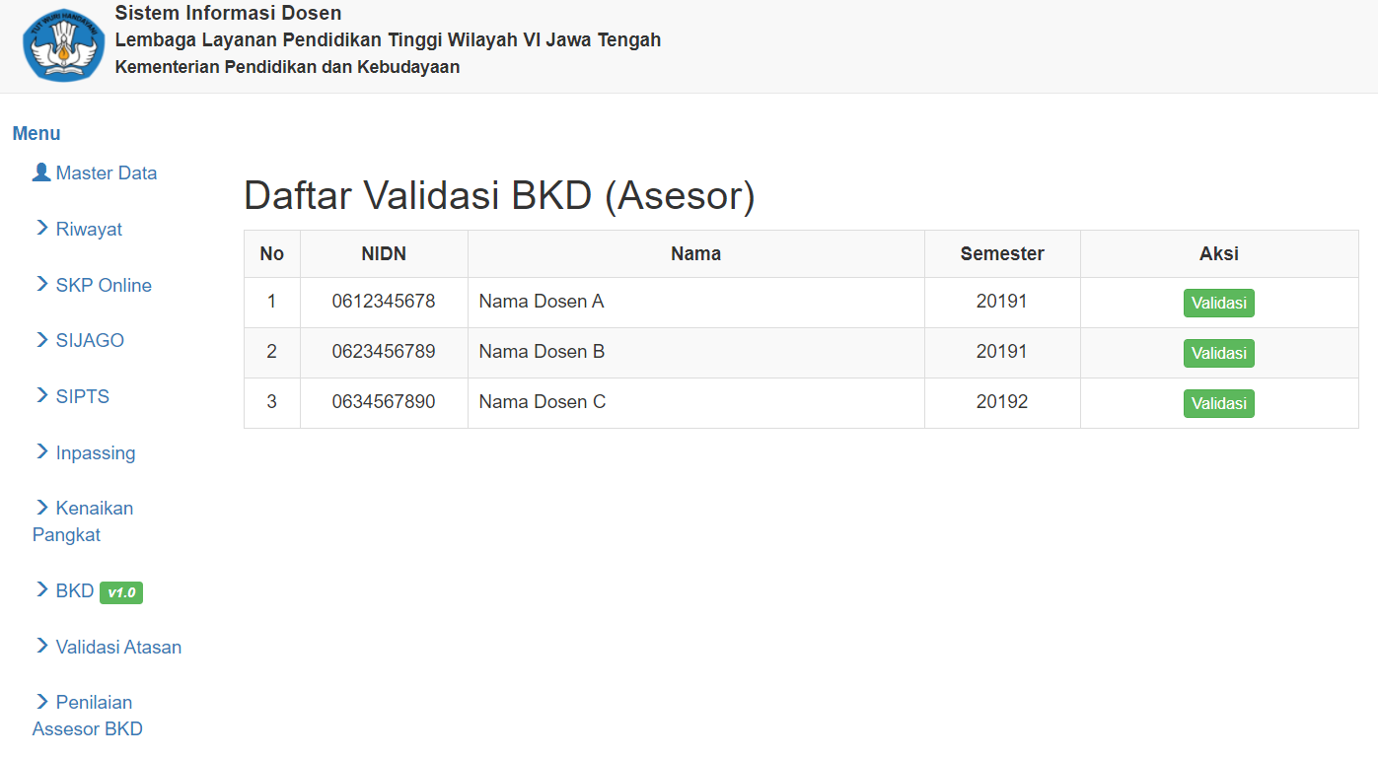
Setelah itu akan muncul 4 (empat) tabs yang harus diperiksa (Data Laporan, Daftar Kegiatan, Beban Khusus, dan Status Laporan).
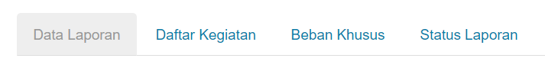

Data Laporan
Pada tabs Data Laporan, berisi data dasar dosen yang divalidasi, seperti Periode, Nama, Program Studi, Jenis Dosen, Status Dosen, Bidang Ilmu dan Asesor. Pada tabs ini Asesor hanya dapat melihat Data yang diisi oleh dosen pengusul telah sesuai.
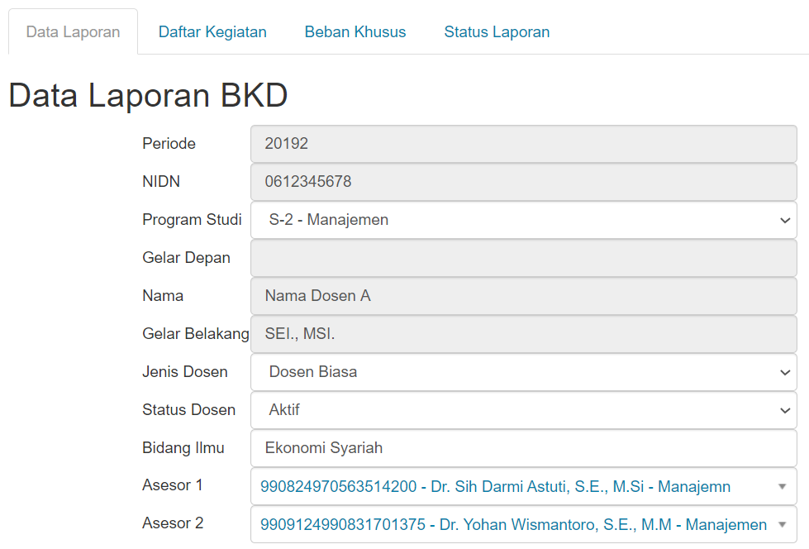

Daftar Kegiatan
Pada tabs Daftar Kegiatan berisi keseluruhan kegiatan yang diajukan oleh dosen pengusul. Dalam memudahkan proses validasi, pada Tabel Daftar Kegiatan ditampilkan prosentasi hasil validasi kegiatan (Belum Validasi, Valid dan Tidak Valid. Berikut adalah langkah-langkah untuk memvalidasi kegiatan yang diajukan oleh dosen.

- Klik tombol Detail pada item kegiatan yang akan divalidasi
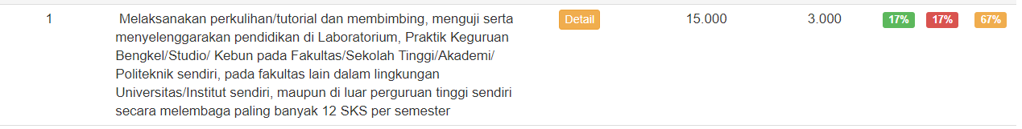
- Klik tombol Validasi pada item kegiatan yang akan divalidasi.
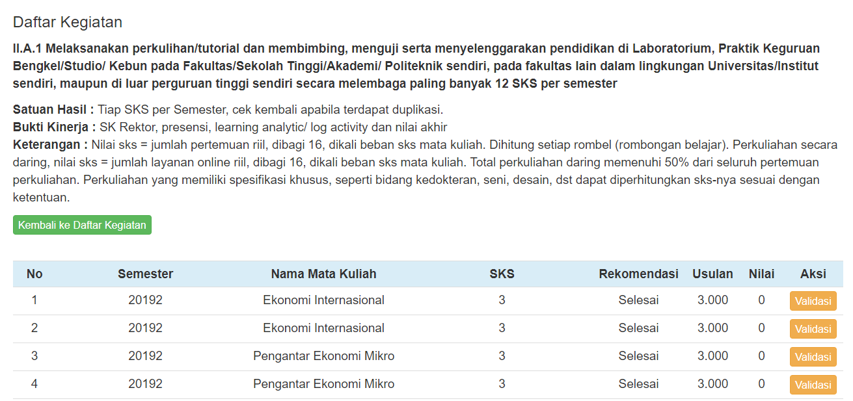
- Setelah klik Tombol Validasi, akan muncul 4 (empat) tabs yaitu Data Dasar, File Penugasan, File Bukti dan Validasi.
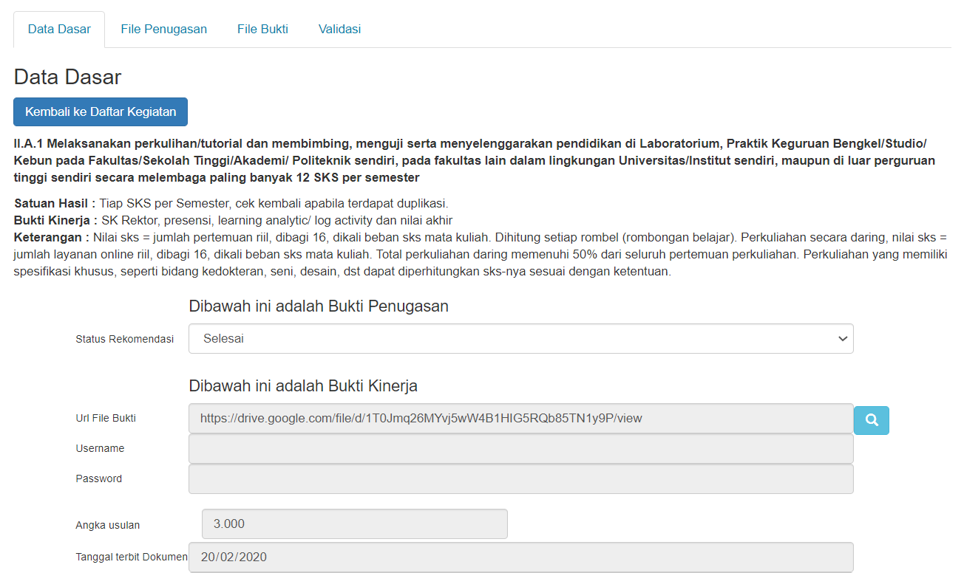
- Klik tabs Data Dasar untuk melihat isian kegiatan yang diajukan.
- Pada Data Dasar, Asesor dapat mengganti Status Rekomendasi kegiatan tersebut, dengan cara pilih Status Rekomendasi kemudian Klik Tombol Simpan
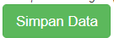
- Klik tabs File Penugasan untuk melihat dokumen penugasan yang dilampirkan. Jika dokumen penugasan tidak tampil klik tombol Lihat File Penugasan.
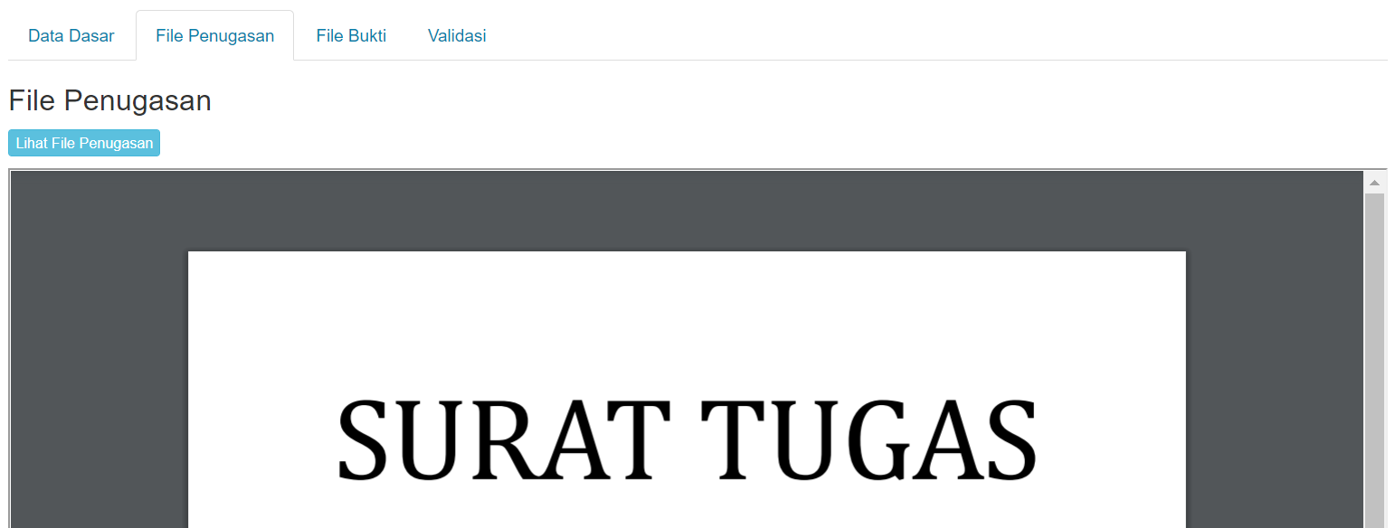
- Klik tabs File Bukti untuk melihat dokumen bukti kinerja yang dilampirkan. Jika dokumen bukti kinerja tidak tampil klik tombol Lihat File Bukti.
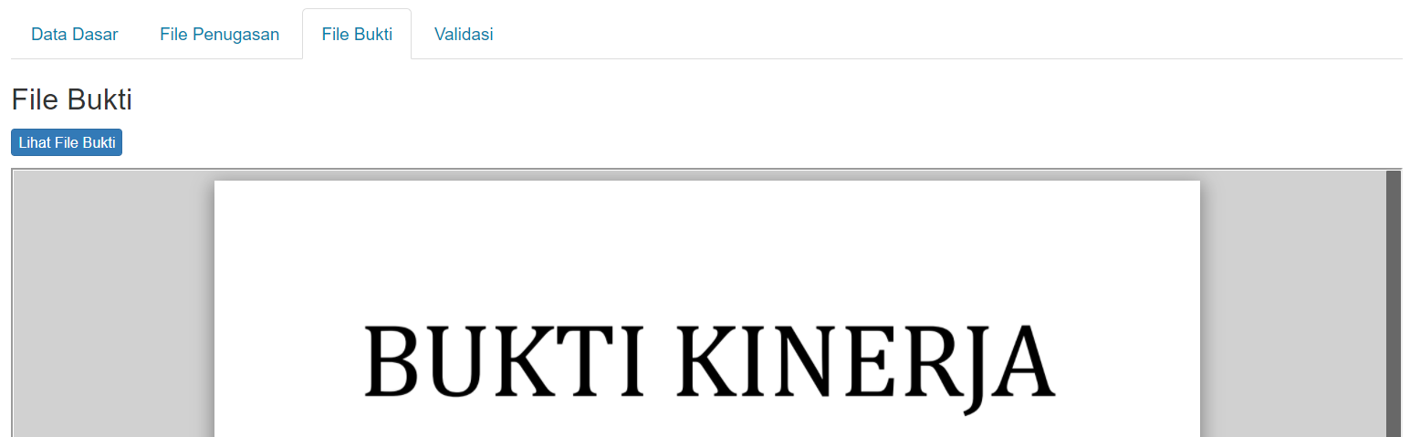
- Klik tabs Validasi untuk menentukan hasil pemeriksaan dokumen dan data isian yang diajukan.
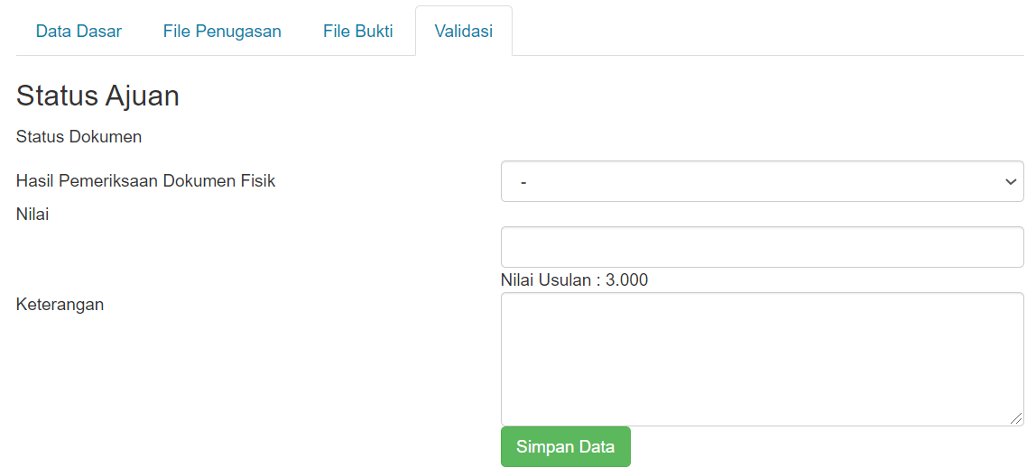
- Pada Hasil Pemeriksaan Dokumen Fisik, pilih hasil pemeriksaan kegiatan :
- Valid : Data Dasar, File Penugasan dan File Bukti sudah benar.
- Tidak Valid : Data Dasar, File Penugasan dan File Bukti tidak lengkap, sehingga kegiatan tidak dapat divalidasi. (Dosen harus memperbaiki Data Dasar, File Penugasan atau File Bukti).
- Pada Nilai, jika hasil pemeriksaan Valid maka Asesor harus mengisi Nilai dari kegiatan tersebut.
- Pada Keterangan, diisi alasan jika kegiatan tidak valid.
- Klik tombol Simpan Data.
- Berikut adalah tampilan hasil validasi. Nilai akan muncul pada kolom Nilai, jika hasil validasi kegiatan Valid. Tombol Validasi akan berubah warna sesuai hasil validasi kegiatan tersebut.
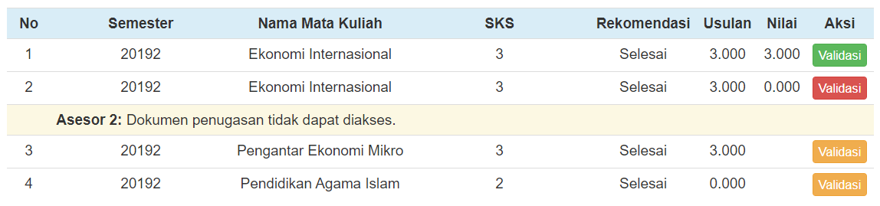
- Lanjutkan proses validasi untuk setiap kegiatan yang diajukan penilaian oleh dosen pengusul.

Keterangan Tombol Validasi
Validasi | Kegiatan belum divalidasi.
Validasi | Kegiatan Pendukung sudah divalidasi dan hasil Validasi Valid.
Validasi | Kegiatan sudah divalidasi dan hasil Validasi Tidak Valid.

Syarat Khusus
Pada tabs Syarat Khusus akan menampilkan Kegiatan Beban Khusus yang telah ditambahkan oleh Dosen pengusul yang memenuhi syarat dengan status Selesai atau Beban Lebih pada Daftar Kegiatan dalam periode 3 (tiga) tahun. Syarat Khusus ini hanya untuk Dosen Pengusul yang memilki Jabatan Fungsional Lektor Kepala dan Profesor.

Status Laporan
Pada tabs Status Laporan, Asesor dapat melihat posisi prosentase hasil validasi kegiatan pada tabs Daftar Kegiatan, rekap jumlah Usulan Dosen, rekap jumlah Hasil Validasi Asesor dan Kesimpulan setiap uraian.
- Klik tabs Status Laporan.
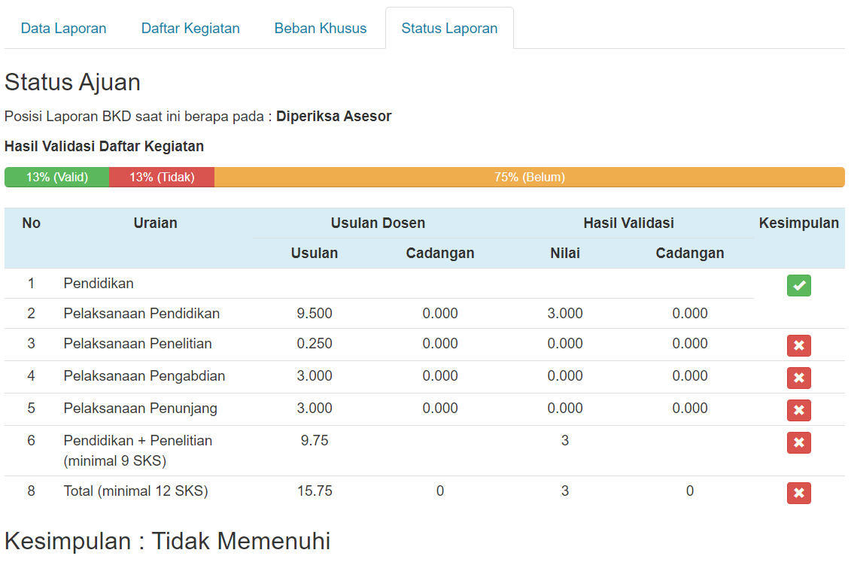
- Usulan Dosen - Usulan adalah rekap angka usulan kegiatan yang diusulkan oleh dosen dengan status rekemendasi Selesai atau Lanjutkan.
- Usulan Dosen - Cadangan adalah rekap angka usulan kegiatan yang diusulkan oleh dosen dengan status rekemendasi Gagal, Beban Lebih atau Lainnya.
- Hasil Validasi - Nilai adalah rekap angka usulan kegiatan dengan hasil validasi Valid dan status rekemendasi Selesai atau Lanjutkan.
- Hasil Validasi - Cadangan adalah rekap angka usulan kegiatan dengan validasi Valid dan status rekemendasi Gagal, Beban Lebih atau Lainnya.
- Pada kolom Kesimpulan, Centang Hijau berarti bahwa Hasil Validasi pada Unsur tersebut telah memenuhi. Sedangkan Silang Merah berarti Hasil Validasi belum memenuhi.
- Kesimpulan akhir akan melihat hasil kesimpulan pada setiap unsur. Kesimpulan Memenuhi jika kesimpulan setiap Unsur telah memenuhi (Centang Hijau). Sedangkan kesimpulan Tidak Memenuhi jika ada salah satu unsur yang memiliki kesimpulan belum memenuhi (Silang Merah).

- Berikut adalah contoh Status Laporan dengan Kesimpulan Memenuhi :
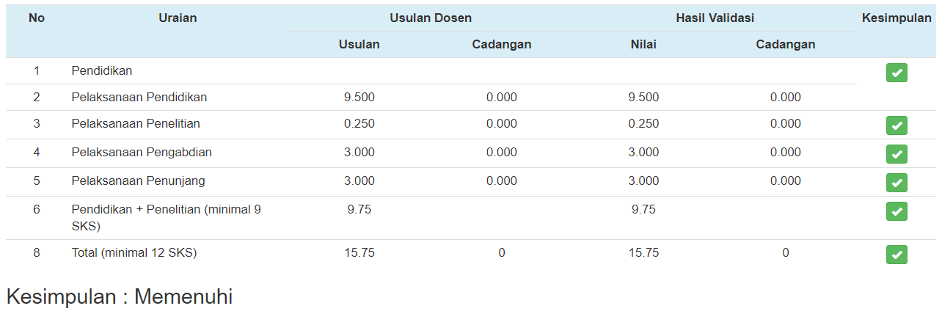
- Bubuhkan tanda tangan pada kolom Tanda Tangan Pengesahan.
- Klik Reset Tanda tangan jika ingin menghapus tanda tangan.
- Pada Catatan Asesor, diisi catatan/pesan yang perlu disampaikan kepada atasan dosen atau dosen pengusul. Isian ini boleh dikosongkan.
- Pada Hasil Validasi , silakan dipilih usulan tersebut dapat Dikembalikan ke Dosen atau Selesai.
- Jika hasil validasi Dikembalikan ke Dosen dipilih maka laporan BKD akan Kembali ke Draft Dosen sehingga dosen pengusul dapat memperbaiki laporan BKD. Asesor dapat memvalidasi ulang laporan BKD jika sudah diajukan kembali oleh Atasan Dosen.
- Jika hasil validasi Selesai, maka Asesor telah selesai melakukan validasi laporan BKD dosen pengusul dan Asesor tidak dapat memvalidasi ulang laporan BKD tersebut.
- Klik Ajukan Laporan.

Jika seluruh kegiatan telah divalidasi dan kesimpulan masih belum memenuhi, Asesor dapat mengganti status rekomendasi Beban Lebih menjadi Selesai atau Lanjutkan pada Daftar Kegiatan.

FAQ

- Saya selaku Asesor dari Luar LLDIKTI Wilayah VI tetapi di menu Validasi Penilaian Asesor BKD tidak ada, bagaimana cara agar menu itu muncul di sistem?
Jawab : Silakan menghubungi Pimpinan Perguruan Tinggi Pengusul untuk mengirimkan surat penambahan data Asesor di Sistem LLDIKTI Wilayah VI dengan melampirkan data NIDN Asesor, Nama Asesor, NIRA, Bidang Ilmu, Asal PT dan Alamat Email Asesor.
- Bagaimana cara mendapatkan Akun Asesor?
Jawab : Jika Asesor berasal dari Perguruan Tinggi di LLDIKTI Wilayah VI, Akun Asesor dapat dilihat di menu User ID Dosen dengan login Pimpinan/Kepegawaian PTS. Sedangkan untuk Asesor di luar LLDIKTI Wilayah VI, silakan menghubungi dosen/PT pengusul agar mengirimkan alamat email Asesor pada menu Helpdesk dengan jenis layanan Sistem LLDIKTI.
- Status Ajuan Dosen yang saya Asesori telah diposisi Diperiksa Asesor, tetapi di menu Penilaian Asesor BKD tidak muncul?
Jawab : Ajuan hanya muncul jika Asesor belum klik Selesai/Dikembalikan ke Dosen atau status Penilaian masil “Proses Penilaian”.
- Asesor telah mengembalikan laporan ke Dosen, tetapi Laporan BKD tidak muncul di Dosen Pengusul?
Jawab : Laporan akan kembali ke Draft Dosen jika kedua Asesor telah melakukan validasi. Silakan menunggu Asesor selesai memvalidasi laporan tersebut.
- Pilihan Selesai tidak muncul di tabs Status Laporan, bagaimana cara agar bisa muncul?
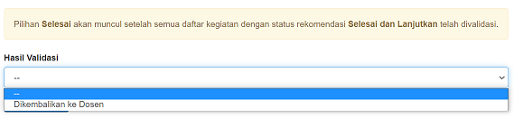
Jawab : Pilihan Selesai hanya muncul jika Asesor telah memvalidasi semua Kegiatan yang memiliki Status Rekomendasi Selesai dan Lanjutkan, silakan validasi kegiatan di tabs Daftar Kegiatan.

